Problèmes d’achat comme au CEB.

1. Observe le tarif affiché à l’entrée d’un exposition.
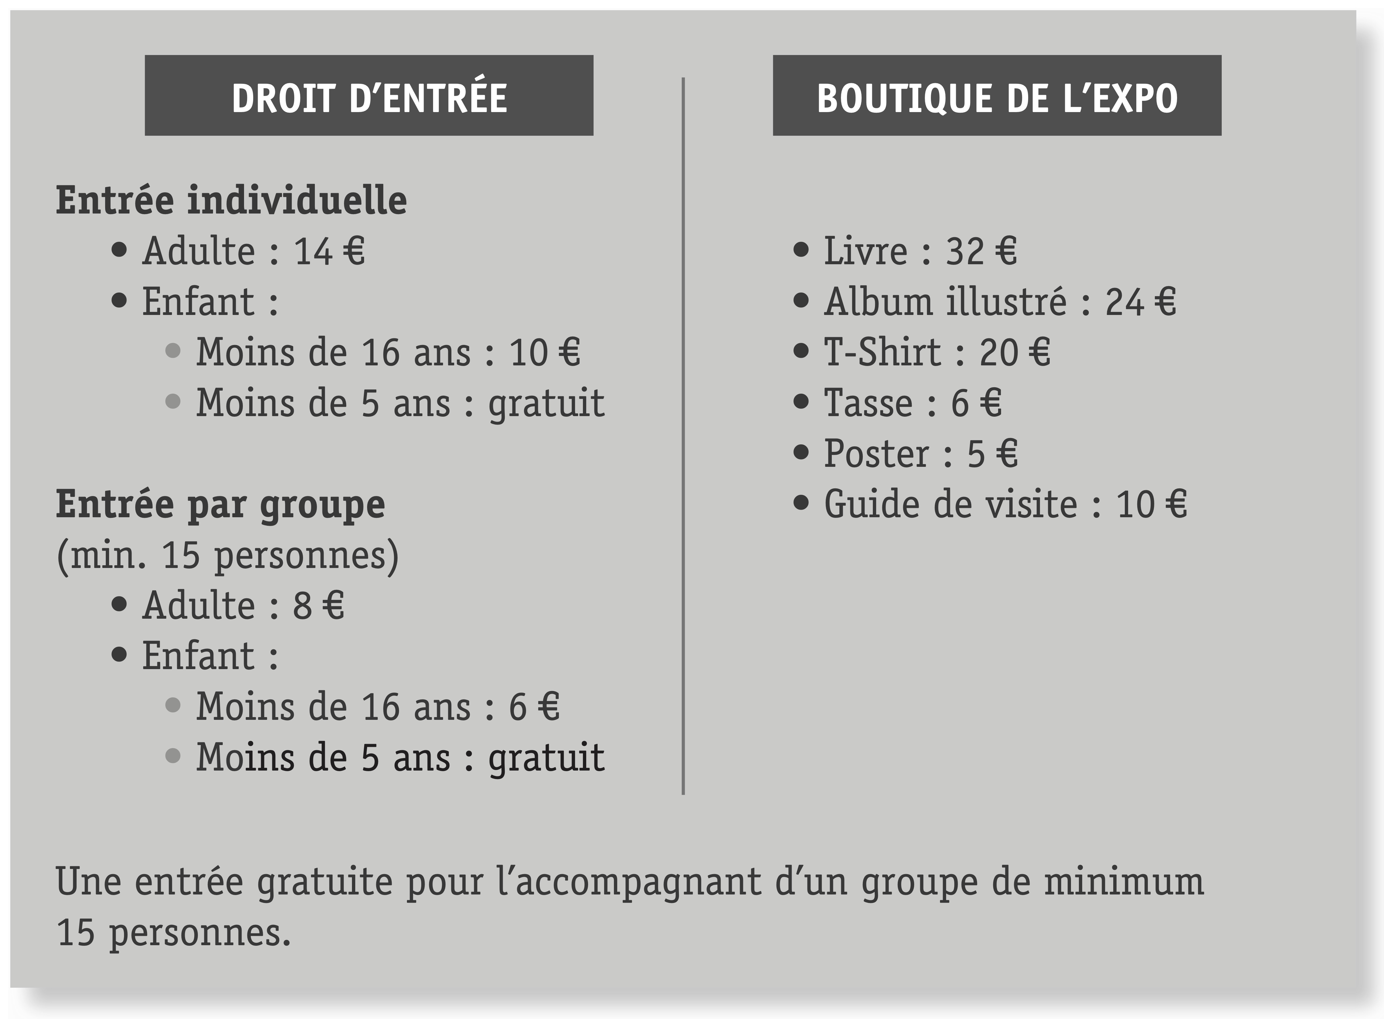
a) Voici le problème :

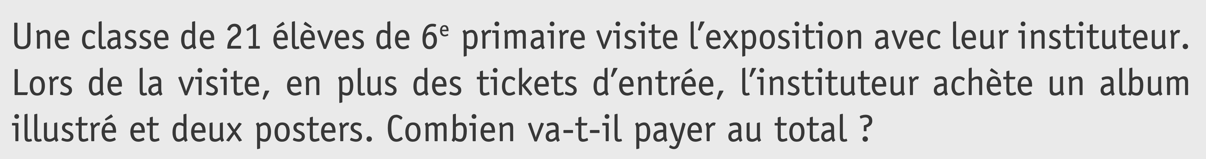

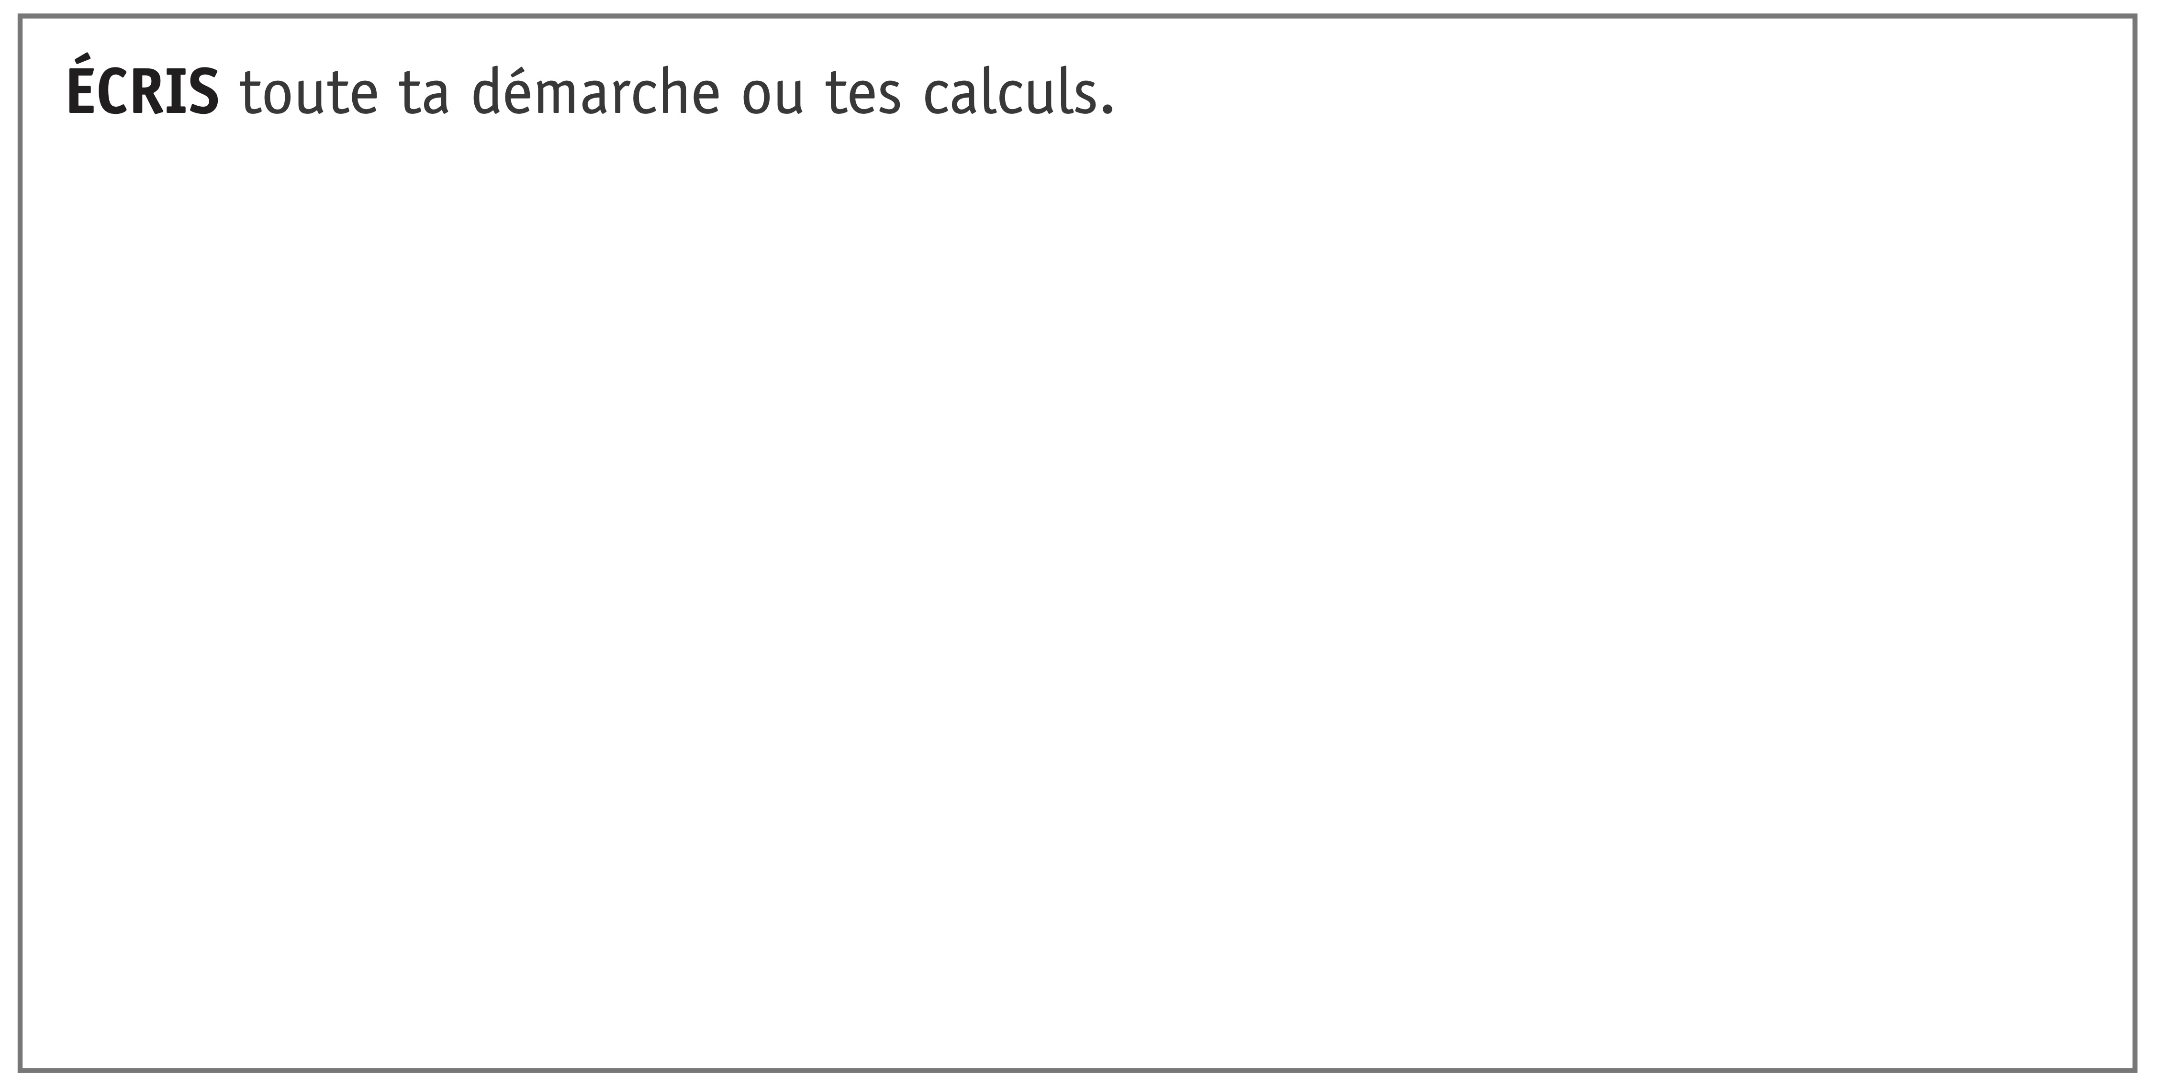

L’instituteur va payer …………… €.

b) Voici deux autres situations.
Coche la résolution qui convient pour chaque nouveau problème.

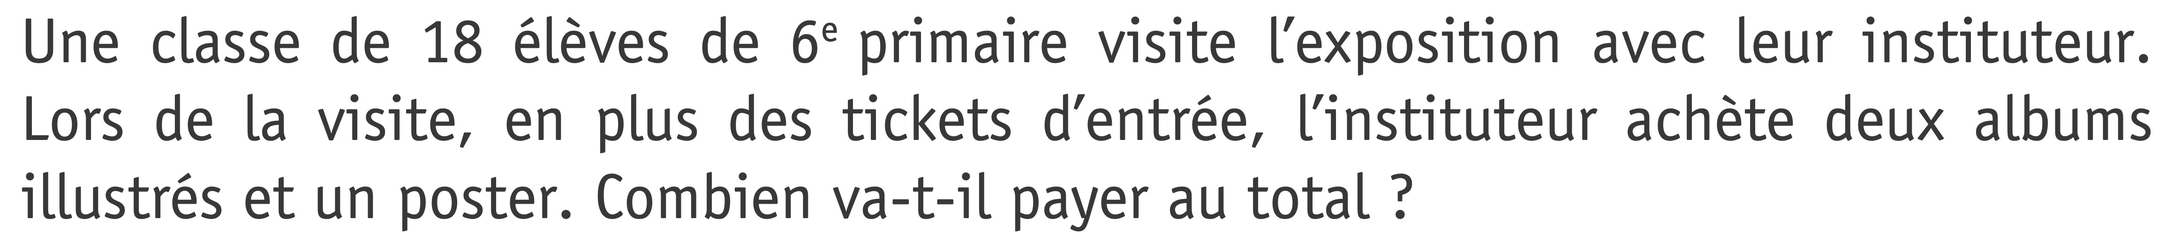
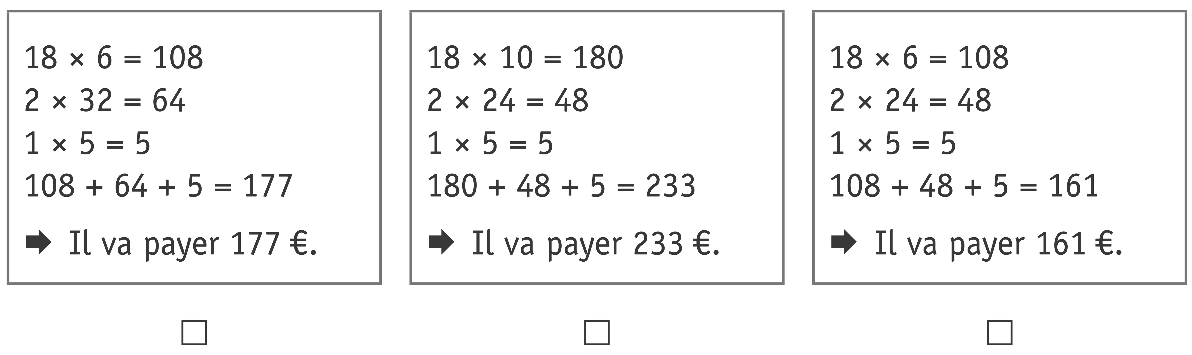

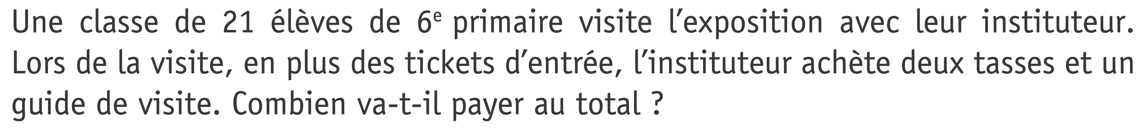
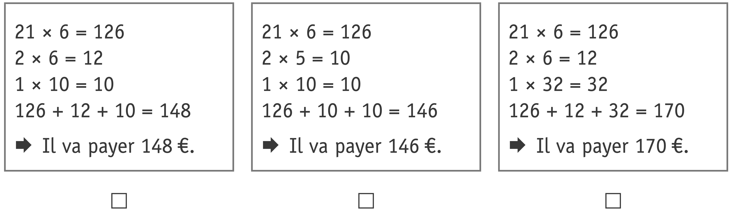

2. Observe ce ticket de caisse.

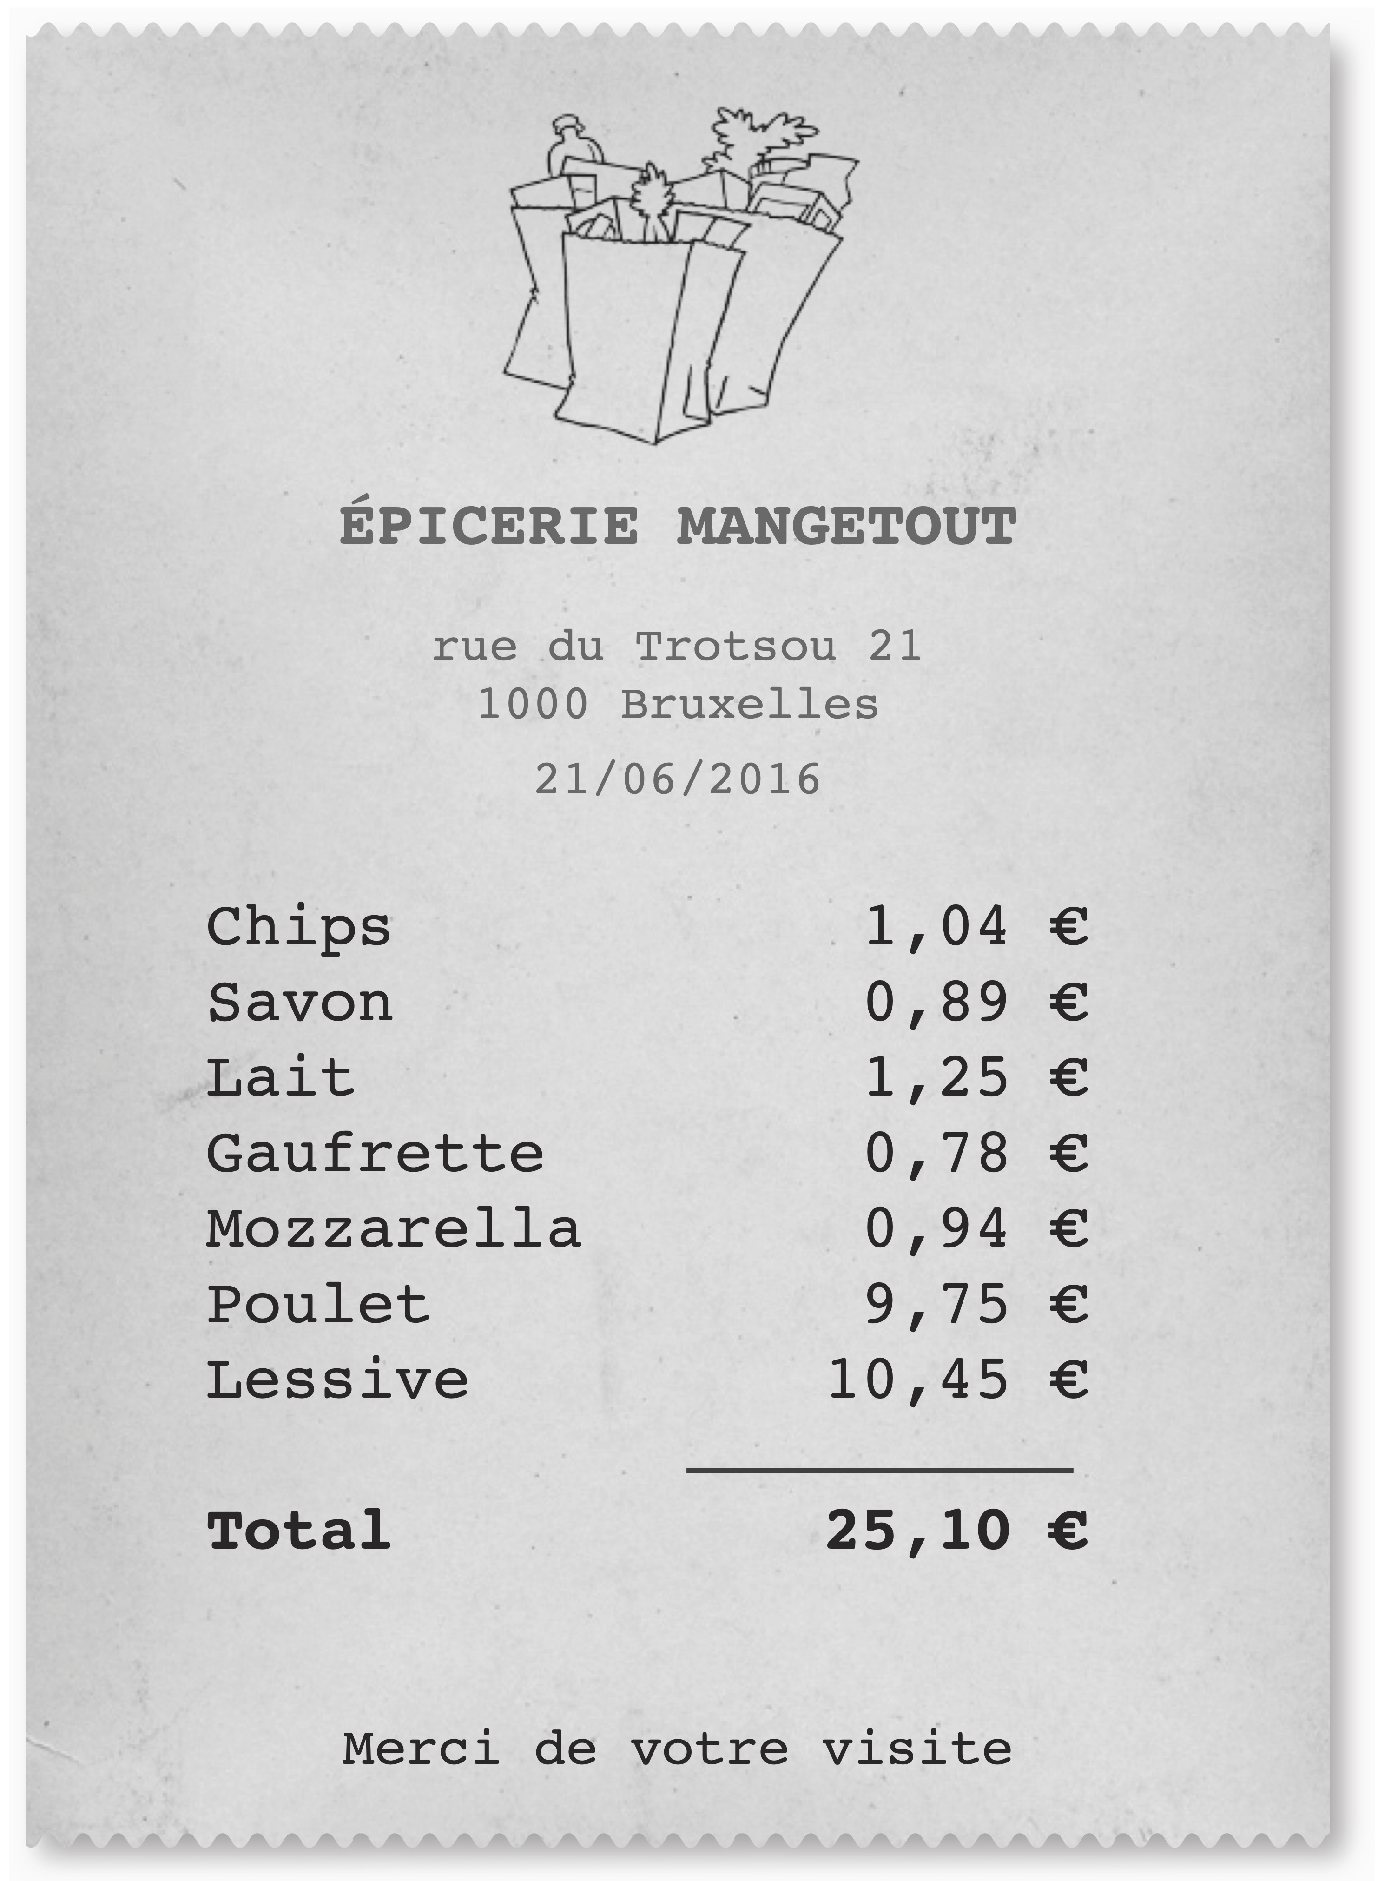
Quel est l’article le moins cher ?

Quel est l’article le plus cher ?

Quel est l’article le plus proche de 10€ ?

Quels articles coutent moins de 1€ ?

3. Résous ce problème.

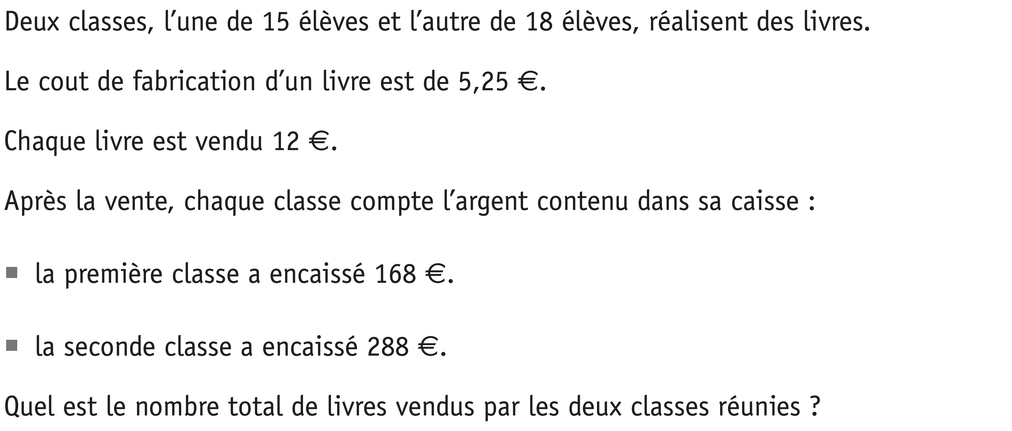

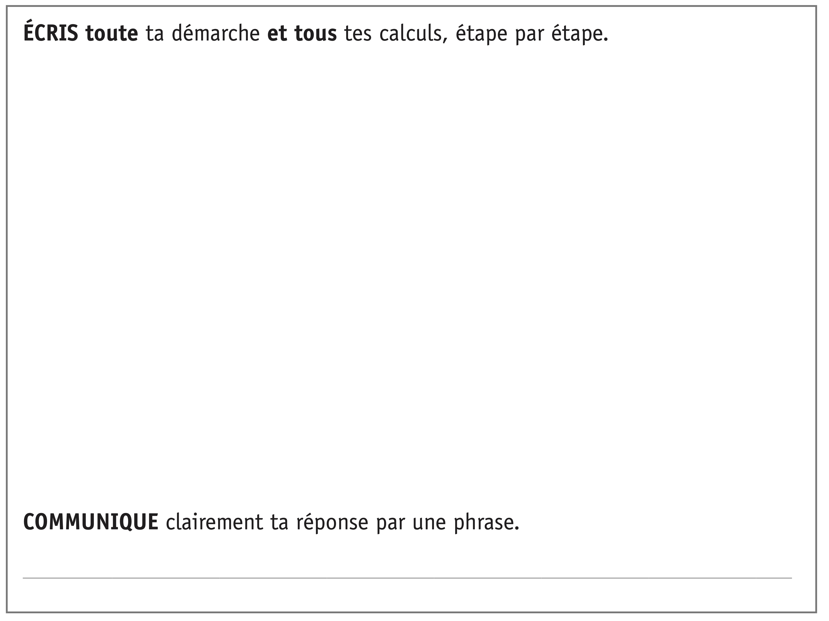

4. On souhaite échanger un billet de 100€ contre 8 billets. Comment peut-on réaliser cet échange ?

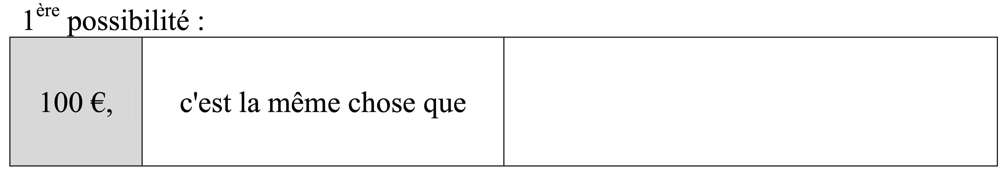

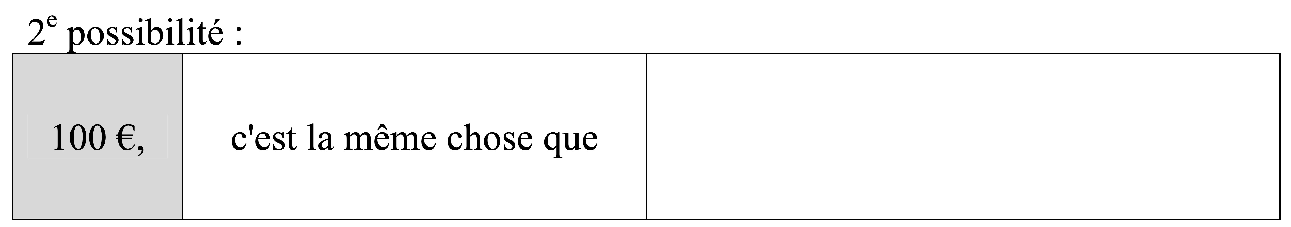

5. Résous ce problème.

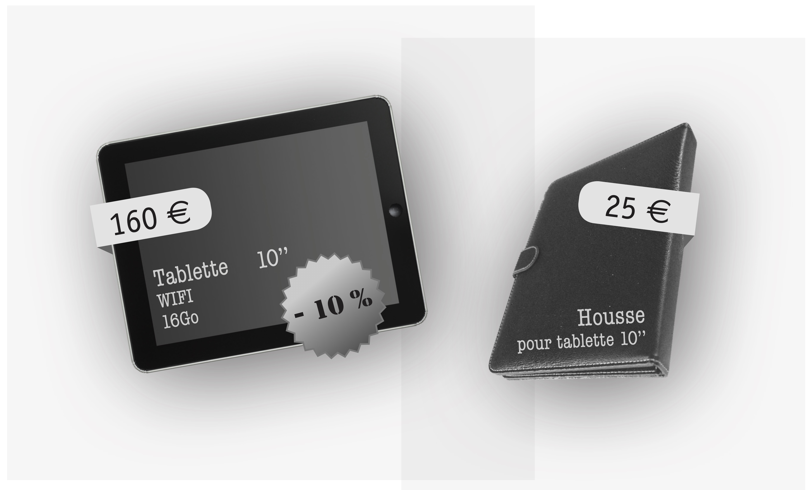

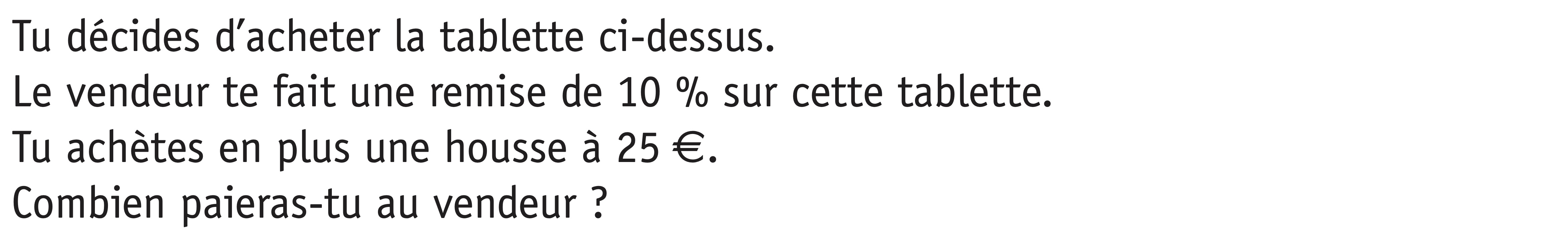

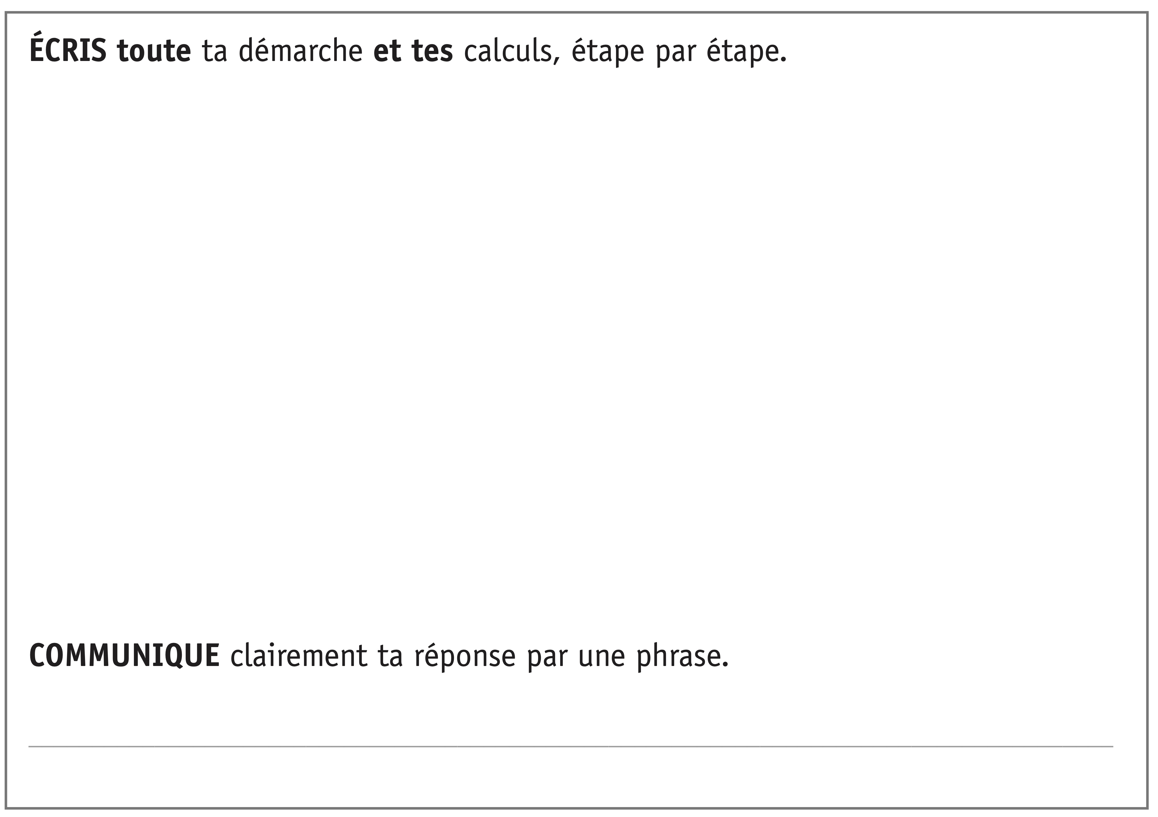

6. Résous ce problème.

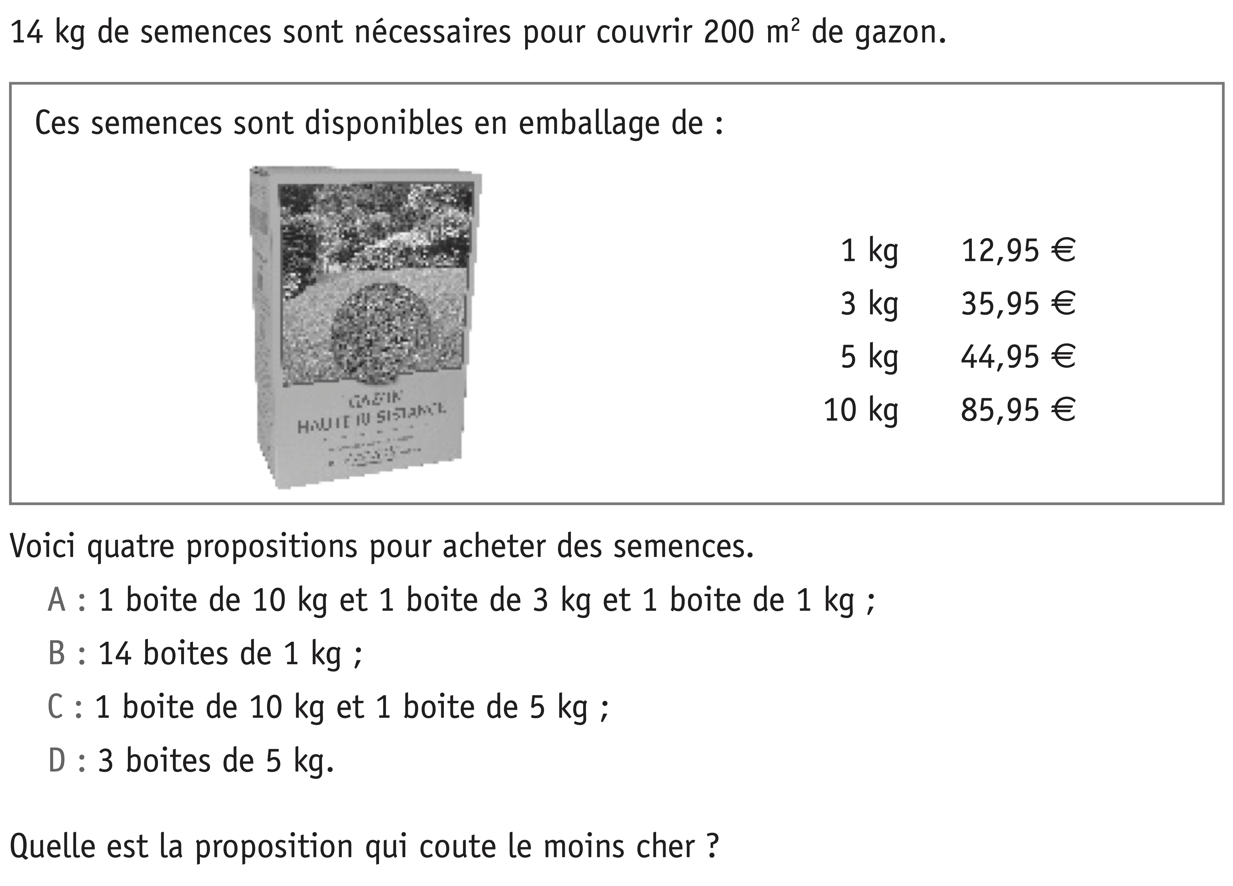

A :

B :

C :

D :

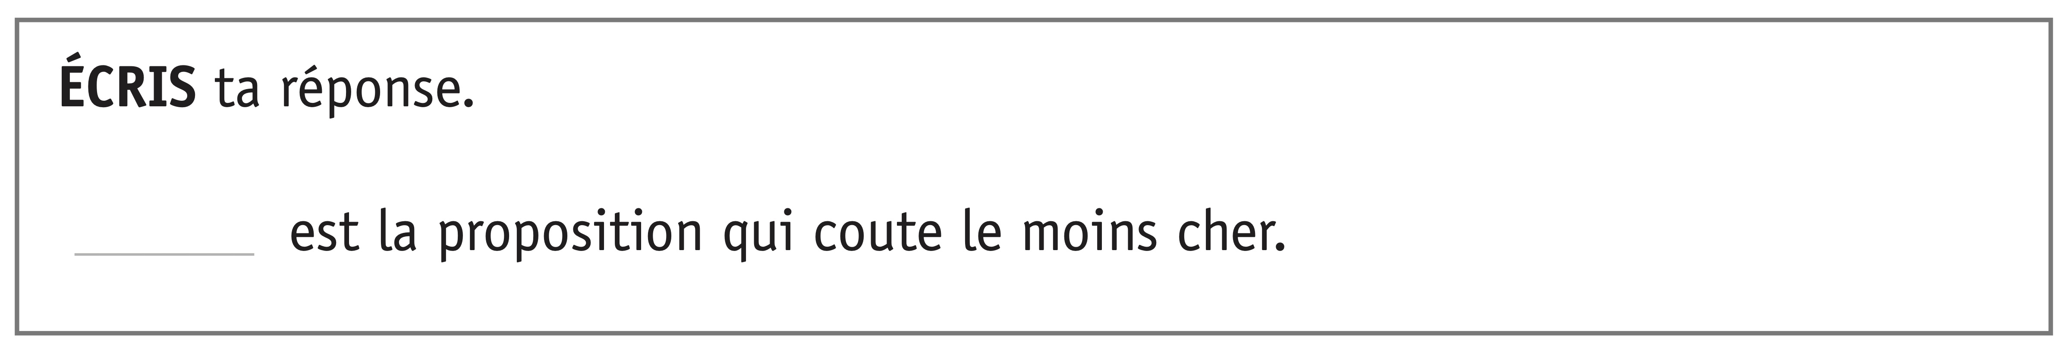

7. Calcule le prix de revient d’un ticket à l’achat des différents forfaits.
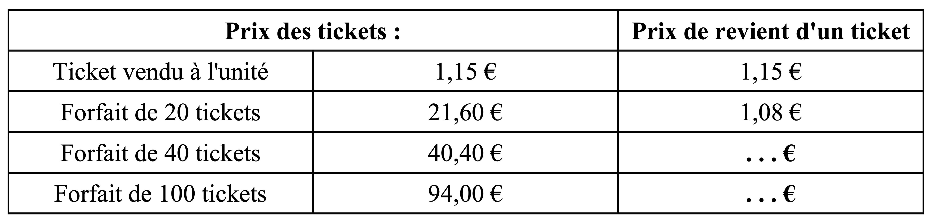

8. La boutique du Valjoly…

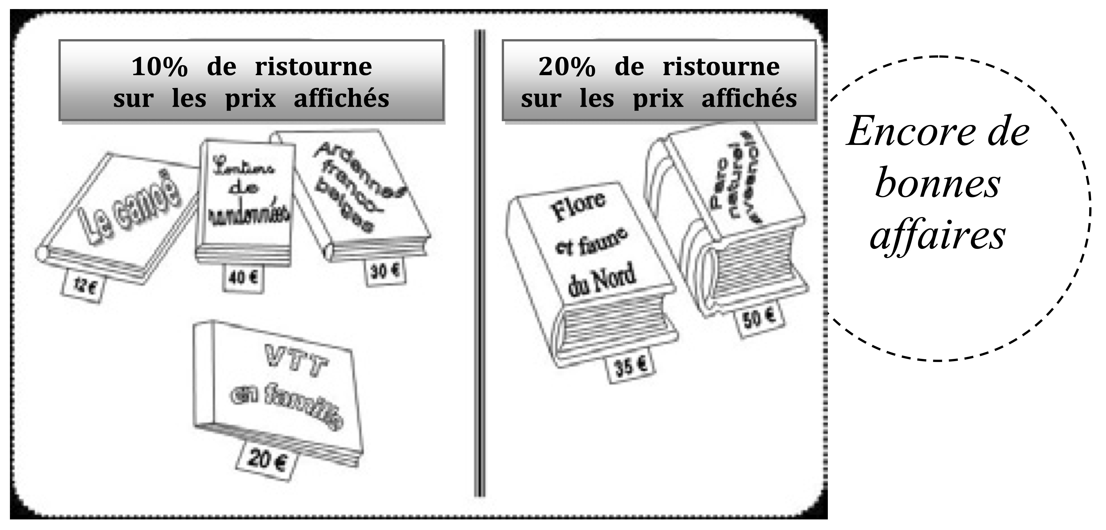

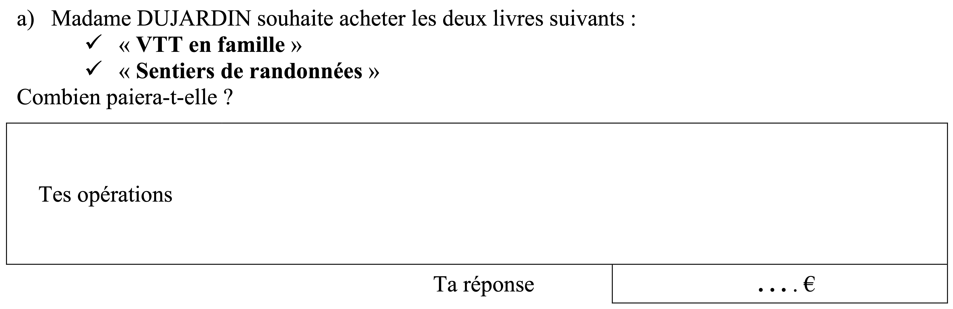

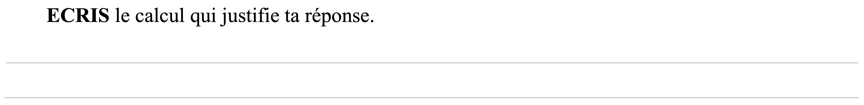

9. Résous ce problème.

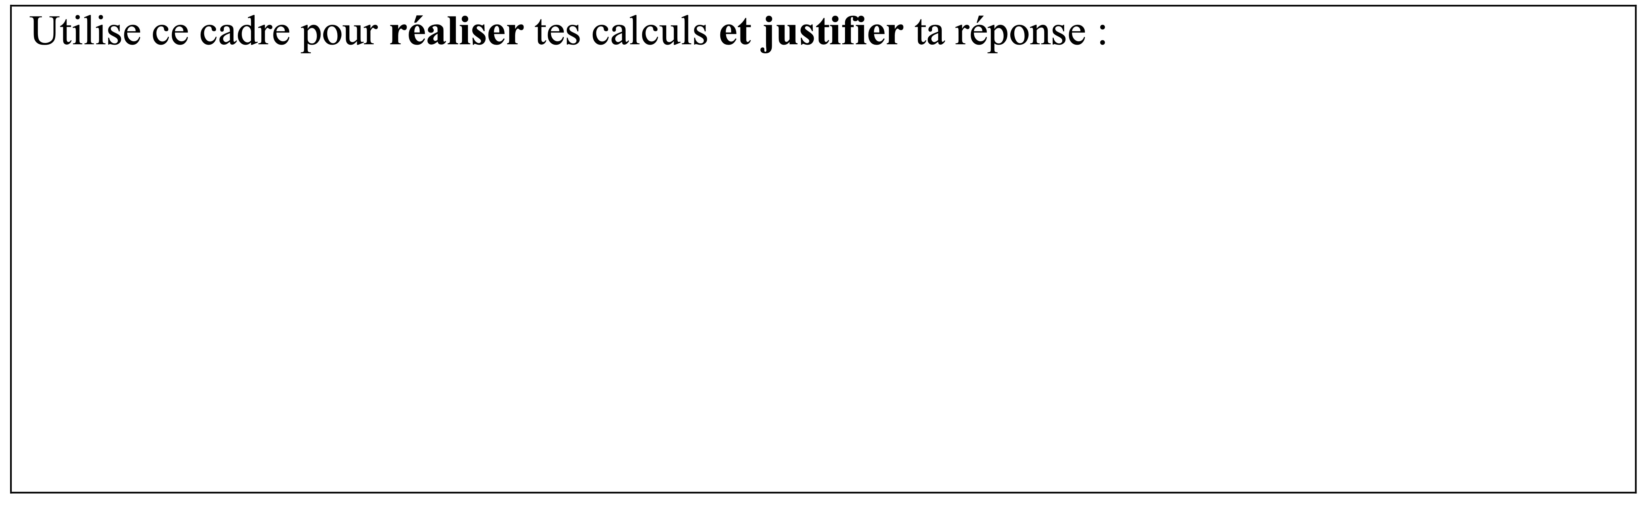

10. Que coûtera l’annonce suivante publiée par Mme Rollin pendant 3 semaines sachant qu’elle est abonnée.

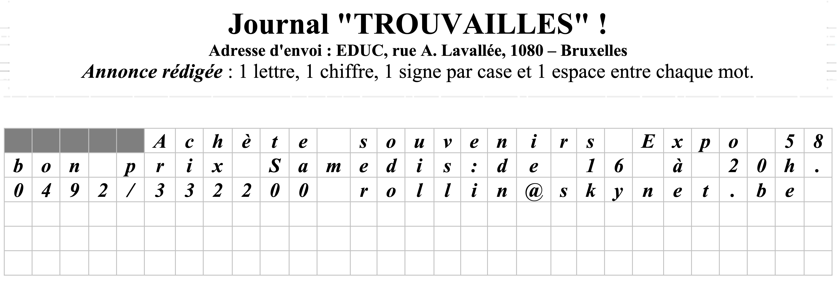
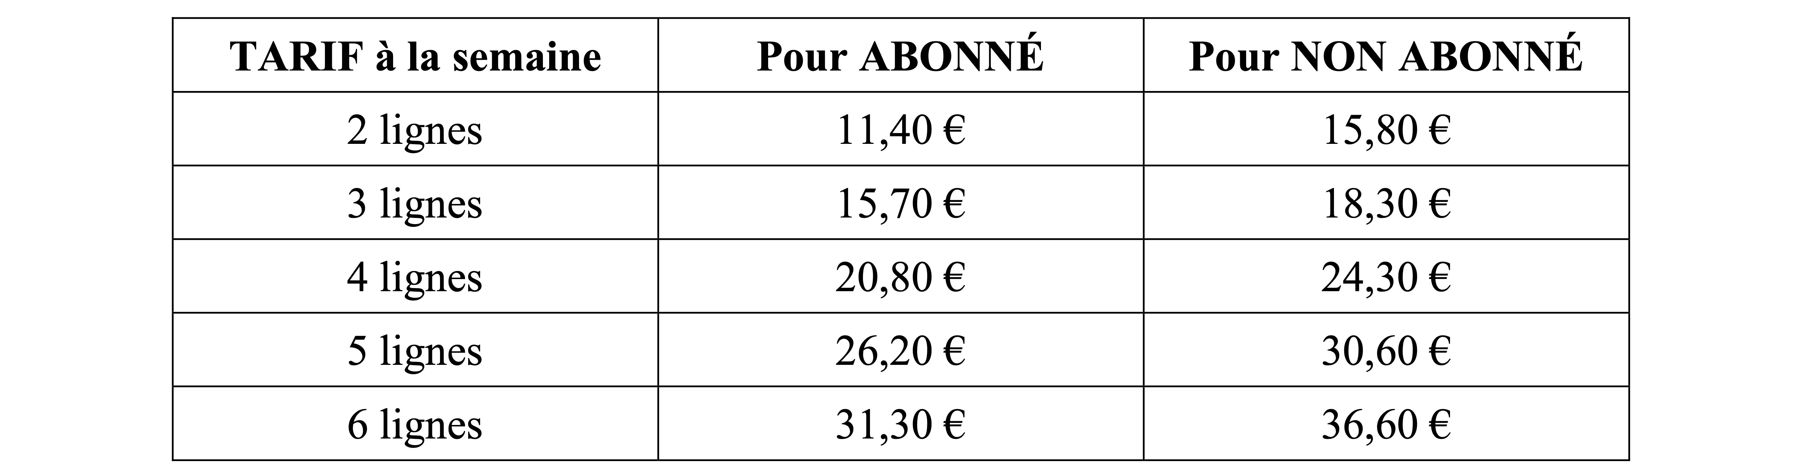
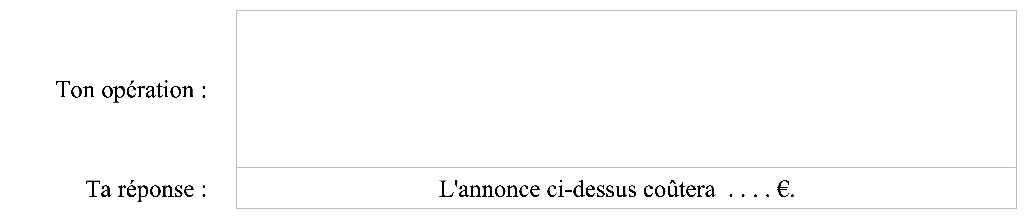

11. Voici un tarif de la poste qui indique, au Ier avril, comment doivent être affranchies les lettres ? Le tarifs varie en fonction du pays de destination et de la masse du courrier.

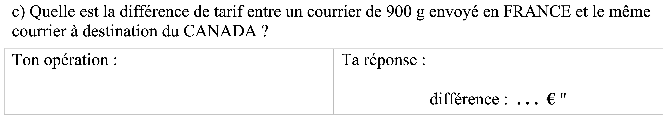

12. La direction a acheté 24 raquettes de badminton pour un montant de 96€. Elle désire acheter 10 raquettes supplémentaires.

Combien ces 10 raquettes couteront-elles ?

